Façade

# LANCEMENT

Communiqué de presse 5 septembre 2023

DU NOUVEAU

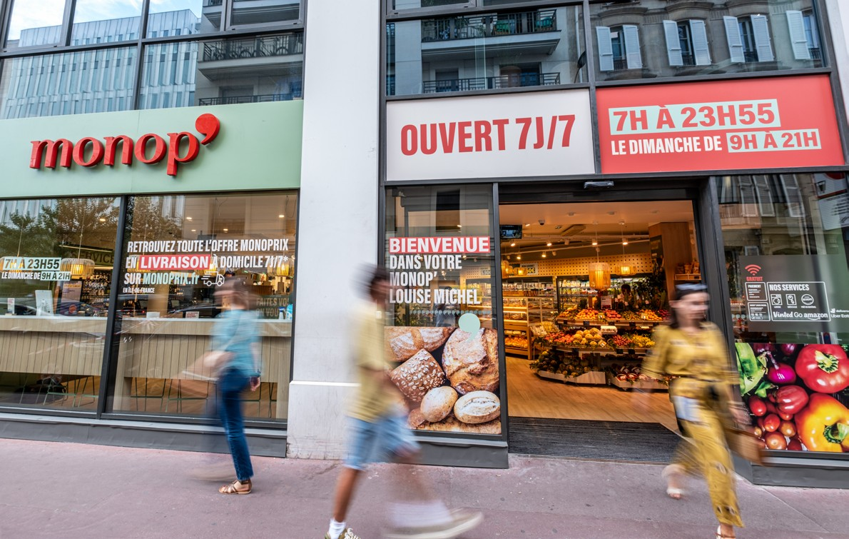

# CONCEPT MONOP’

### 20 rue Anatole France Levallois-Perret

L’ ULTRAPROXIMITÉ À LEVALLOIS-PERRET (92), RUE ANATOLE FRANCE

“TOUT PRÈS, TOUT FRAIS, À TOUT MOMENT”

Précurseur dès 2005 du commerce de proximité et au cœur des quartiers pour les courses du quotidien, monop’ met à disposition de ses clients plus de 7 000 références en axant principalement son offre autour de l’alimentaire.

Aujourd’hui, l’enseigne monop’ ambitionne de transformer ses magasins et promeut **l’ultra- proximité** en renforçant le choix (produits et services), la **commodité**, l’**accessibilité** sans oublier la **personnalisation** pour répondre aux demandes des habitants du quartier. Plus qu’un lieu de passage, le monop’ devient un lieu indissociable de la vie de quartier, tout en s’adaptant à la **réalité commerçante locale**.

**Guillaume SENECLAUZE, Président de Monoprix et Naturalia** explique : « Aujourd’hui, les clients veulent avoir plus de choix plus près de chez eux et en profiter dans un temps record. Notre préoccupation est d’adresser ce besoin en faisant émerger des solutions qui leur simplifient la vie au quotidien. Le nouveau monop’ que nous expérimentons à Levallois est un lieu de vie proposant plus de produits frais, locaux, et prêts à consommer. Il est doté de services utiles et à portée de mains, adaptés aux clients du quartier et de passage. Nous réaffirmons notre volonté de nous positionner en multi-commerçant. Tout près, tout frais, à tout moment, pour le client, c’est l’ambition à laquelle nous voulons répondre ».

Monoprix a ainsi imaginé une **nouvelle expérience d’achats** et repensé son design et le parcours en magasin afin de faire gagner du temps à ses clients tout en leur proposant des circuits de courses pour consommer tout de suite, sur le pouce et pour les jours à venir. Tout est fait pour que monop’ soit un **espace incontournable** où chaque urbain peut satisfaire ses envies les plus gourmandes et ses besoins les plus immédiats.

2

## UNE OFFRE ENTIÈREMENT REPENSÉE

TOUT PRÈS

monop’ est à l’écoute des préoccupations des urbains et offre une réponse adaptée pour chaque quartier. Ouvert 7j/7j, de 7h à 23h55, l’enseigne répond aux contraintes de ses clients grâce à une amplitude horaire très large. Plusieurs temporalités rythment le parcours du client à travers le magasin pour consommer tout de suite, sur le pouce et pour les jours à venir. Le temps d’un café, le temps d’un déjeuner et le temps d’un dîner.

monop’ s’est donné l’ambition d’être un véritable **lieu de vie et de lien social,** ancré dans un quartier, avec ses habitants et son réseau de commerces. L’offre revisitée de monop’ est adaptable à la configuration du quartier, à la présence de services essentiels à proximité et aux besoins spécifiques des habitants **en fonction de leur mode de vie.** Pour ce quartier de Louise Michel, monop’ a densifié son offre pour atteindre une collection + de 7 000 produits (versus en moyenne 5 800 références).

A travers ses modules personnalisables, **ce nouveau concept** devient une **réalité**. monop’, c’est la promesse de coller au plus près des spécificités du territoire et de dynamiser la vie du quartier en devenant un véritable **partenaire** des commerçants à proximité.

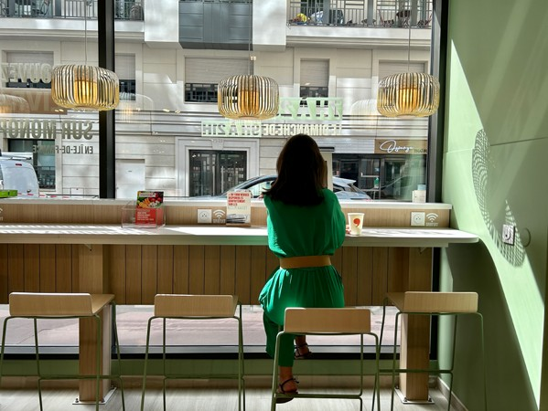

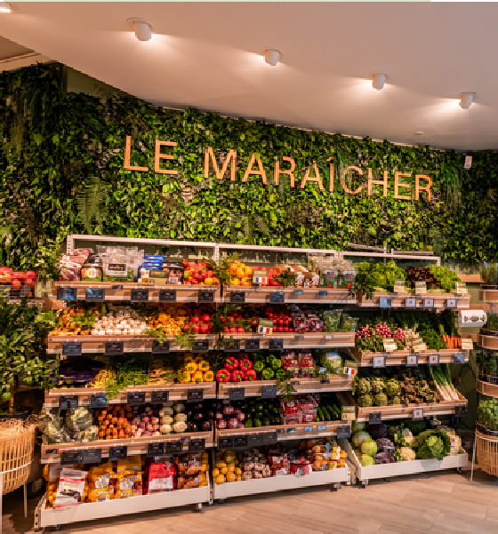

Plan serré

3

## TOUT FRAIS

monop’ se donne pour ambition de répondre aux aspirations de ses clients. La première d’entre elles est de manger de façon **saine** et **durable, en misant avant tout sur le goût.** Pour l’offre de maraichage, en saison, monop’ fait le choix d’une offre **locale**. En plus de donner la part belle aux fruits et légumes de saison, une sélection d’entre eux sont labellisés BEEFRIENDLY® grâce au programme **Tous Cultiv’Acteurs**, qui promeut un modèle agricole plus durable, notamment plus respectueux des pollinisateurs. Pour garantir des prix accessibles, 10 références clés du panier fruits et légumes sont proposées à prix très avantageux.

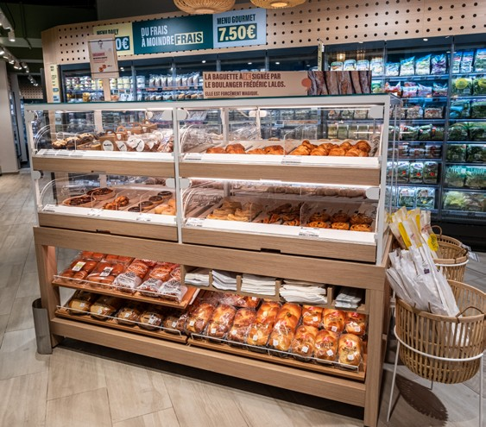monop’ met en avant des produits frais en cohérence avec son aspiration de commerce de quartier : **boucherie, fromagerie, traiteur, poissonnerie…** Chaque référence est sélectionnée avec soin par ses équipes auprès des meilleurs labels de fournisseurs et cultivateurs français, tels que **Les Nouveaux Fromagers**. Pour accompagner ces produits de qualité, monop’ cuit son **pain sur place plusieurs fois par jour.**

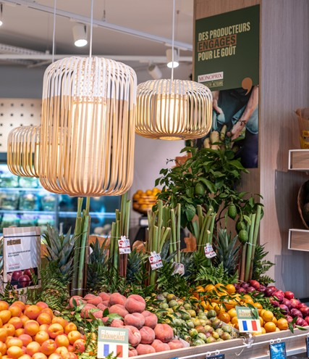

Traiteur

monop’, c’est aussi un **traiteur co-brandé avec des marques iconiques** : Kumo, qui propose de la street food asiatique ; Joli Coq, la cuisine bistrot à la française ; et Mavrommatis, pour les recettes de la Grèce et de la Méditerranée. Enfin, les clients pourront profiter du tout nouveau **monop’ Roll**, viennoiserie d’origine new-yorkaise dont la recette a été élaborée par la cheffe pâtissière Nina Métayer.

4

Afin de **simplifier le quotidien,** les clients pourront profiter d’un bel **espace de restauration** sur le pouce. Bar à plats et à salades, four à pizza à emporter, offre chaude comme froide, chacun s’y retrouve en fonction de ses contraintes, pour déjeuner au bureau, profiter de l’apéritif, ou dîner sans corvée après une longue journée de travail. Pour un déjeuner sur le pouce, les clients retrouvent les menus « Food to Go » à marque propre à **prix accessibles**

: menu Daily à 5,90€ et menu Gourmet à 7,50€.

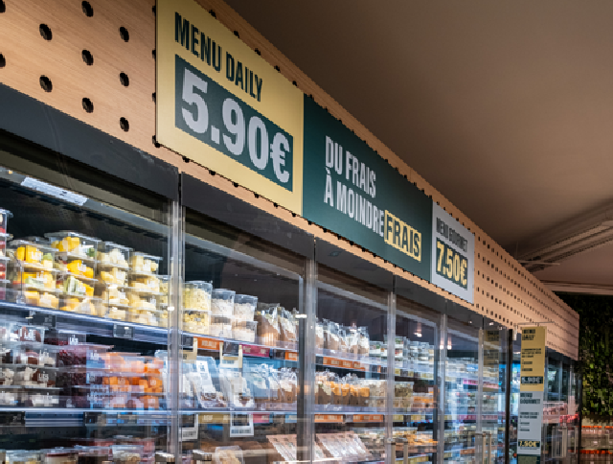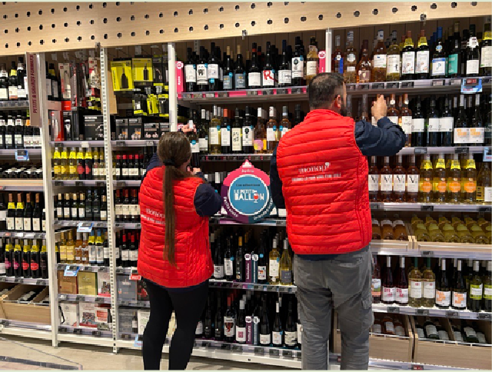

## À TOUT MOMENT

Le magasin propose une **Cave à vins entièrement repensée.** En plus d’être en partie réfrigérée, elle est enrichie d’une sélection exclusive de vins issus de petits vignerons, réalisée par Le Petit Ballon. Avec une signalétique ludique et didactique, les clients peuvent sélectionner leur vin en fonction de leurs goûts ou des moments de consommation.

Pour égayer les soirées, monop’ présente un rayon **mixologie** où l’on retrouve les indispensables de la préparation des meilleurs cocktails.

monop’ s’engage pour un **commerce plus responsable et pour le bien manger.**

* **Les marques propres** de Monoprix seront mises à l’honneur à travers la présence d’une large gamme de produits. Corners avec recettes exclusives et bio, sélection de produits Monoprix Gourmet, mise en avant de la gamme Je suis Vert, la première marque propre d’entretien certifiée Ecocert.
* Parce que le **Zéro-Déchet** doit être simple et accessible, **Monoprix** et **Bocoloco** ont conçu et teste un système de consigne gourmand et tourné vers l'expérience client. Les clients peuvent en bénéficier dès maintenant.

5

Au-delà de l’alimentaire, monop’ remplit sa promesse tout-en-un en présentant une offre de **maquillage de qualité**, ainsi qu’une sélection de produits de **papeterie** et **d’équipement de la maison.**

monop’ propose de **nombreux services essentiels et innovants** adaptés à la transformation des modes de vie des Français.

* Les clients peuvent notamment trouver un espace lavomatique pour **laver et sécher leur linge**, des **casiers de dépôt et retrait de colis** Amazon et Vinted, **une boîte à livres** ou encore un **développeur de photos.**
* À ces espaces du **pôle “Services”**, le prêt de matériel comme des outils ou le nécessaire pour une soirée entre amis (enceinte, jeux de société, appareil à raclette) est facilement accessible.
* **We Casa**, spécialisé dans les services à domicile, y propose également ses prestations de ménage, de garde d’enfants ou encore de bricolage.
* monop’ s’engage aussi pour **l’accès à une information de qualité**, en proposant avec **Cafeyn** un espace de lecture sur tablettes comprenant 100 titres de presse consultables gratuitement. Rien de mieux pour faire passer le temps en attendant que son linge sèche, en prenant son café ou en se restaurant.
* monop’ propose le **Click & Collect** via monoprix.fr ; ainsi qu’une **livraison ultrarapide**

opérée par Deliveroo ou Uber Eats sur un assortiment de produits sélectionnés.

* Pour un paiement sans attente, les clients bénéficient du **service Coupe-File.** Avec l’application M’, le service permet de scanner directement ses achats et de payer avec son téléphone, avant un contrôle à la caisse dédiée.

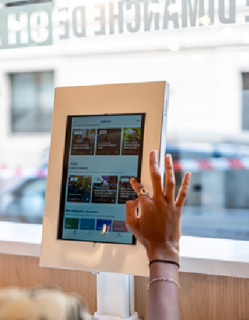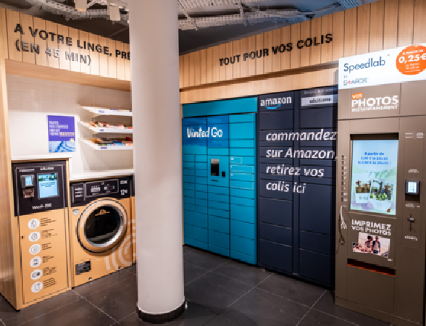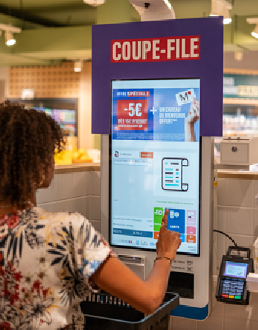

6

INFORMATIONS PRATIQUES

monop’ Louise Michel – 20 rue Anatole France 92300 Levallois-Perret

Horaires d’ouverture :

· 7j/7 de 7h00 à 23h50

· Le dimanche de 9h00 à 21h00

16 collaborateurs

450 m2 de surface commerciale 7 000 références

**CONTACT PRESSE :**

[pressecorpor](mailto:pressecorporate@monoprix.fr)[ate@monoprix.fr](mailto:ate@monoprix.fr) 06.75.62.26.41

A PROPOS DE MONOPRIX

Monoprix est une enseigne du groupe Casino. Leader du commerce de centre-ville avec une présence dans plus de 250 villes en France, Monoprix rend le beau, le bon et le bien accessibles à tous depuis 90 ans. Ses 20 000 collaborateurs animent au quotidien 800 magasins, avec cinq formats d’enseigne – Monoprix, monop’, monop’beauty, Monoprix Maison et Naturalia – et un site e-commerce, monoprix.fr. En 2022, Monoprix a réalisé 5 milliards d’euros d’activités. Plus d’informations sur [entreprise.monoprix.fr](http://entreprise.monoprix.fr/)

7